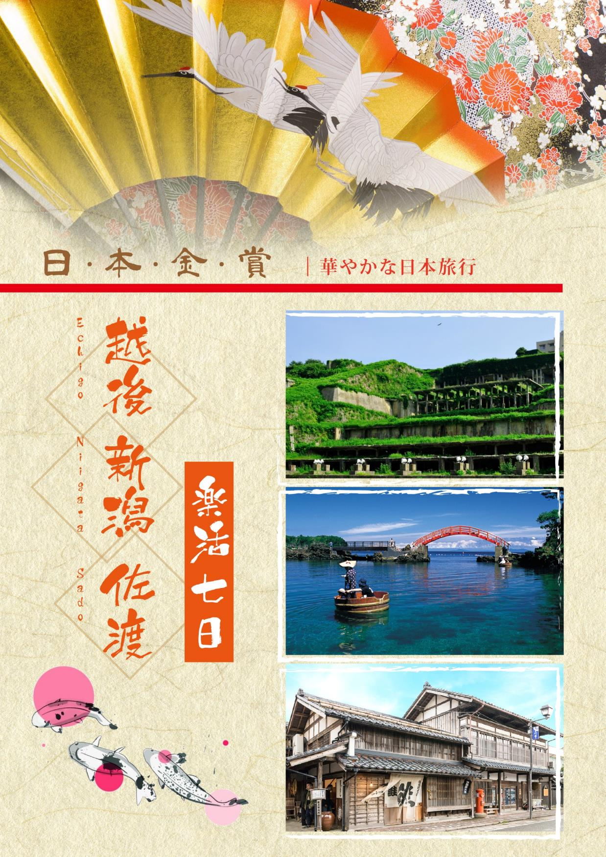
航空公司 | 去程 | 航班時間 | 去程 | 航班時間
中華航空 | 高雄-成田 CI 102 | 06:50～11:20 | 成田-高雄CI 103 | 12:20/15:20
華信航空 | 台中-成田 AE266 | 07:30～11:30 | 成田-台中 AE267 | 12:30-15:50

第01天 |  | 高雄小港機場 (台中)東京成田國際機場川越小江戶水上町(猿之京溫泉)或越後湯澤溫泉
今日集合於小港國際機場，由專人辦妥登機手續後，搭機飛往【東京】。
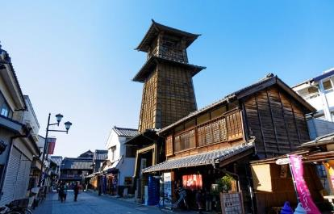
【川越小江戶】小江戶川越以完整保留日本江戶時期古老歷史、傳統文化、許多文化遺產聞名。日本江戶時期以青磚瓦片製造的倉庫群及被指定為文化財的古老住宅等古老風味的建築並排街道兩側為首，世代相傳的百年老店及日式甜點商店等林立，四處都充滿著古舊情懷。除此之外還可以參觀建於1457年的「川越城」以及具有歷史的寺院、博物館、美術館，可以感受到濃厚的文化氣息。川越城、江戶城及岩槻城同在幕府時期建造的關東三城之一，曾經發展至17萬石之城鎮。川越在日本江戶時期為河運中心，建築受江戶風格影響最深，因此又名「小江戶」。東京經歷1923年的關東大地震及第二次世界大戰浩劫，日本江戶時期遺留下來的城堡、住家等古代建築，幾已被毁壞殆盡，觀光客要體驗昔日的日本傳統文化，非小江戶川越莫屬。由於距離東京不到1小時，故近年成為日本國內外可以容易體驗日本古代氣息的熱門景點。
早餐 | 機上精緻餐食 |  | 午餐 |  |  | 花壽司 |  |  |  | 晚餐 |  |  |  | 飯店內會席料理 或和洋式自助餐
住宿: | 猿京或聚樂或新大谷或同級
第02天 |  | 飯店水上町清津峽溪谷彌彥神社紅葉谷燕三条食器展示中心白根菓園新潟故鄉村新潟
【清津峽溪谷】全長750公尺長的「光之隧道」，是當地1996年專為清津峽所建造的溪谷廊道，當人們穿越隧道後，映入眼前的即是壯闊令人讚嘆的清津峽全景，在MAD建築團隊改造下，原本平凡無奇的隧道，變身成兼具功能與藝術質感的峽谷藝廊。為呼應清津峽溪谷天然美景，團隊也使用了中國古代晢學的「五行」元素作為設計概念，讓金木水火土幻化為五個別出心裁，充滿超現實想像的空間場域，分別是、木的「天河」、土的「色」、金的「窺」、火的「滴」以及水的「鏡池」。
【彌彥神社】彌彥神社的御祭神所祭祀的，是天照大御神的曾孫天香山命。 天香山命大神尊上，於神武天皇即位4年後受詔書之命，為了開拓越後地區，從紀州熊野乘天鳥船來到米水浦(舊寺泊町野積・現長岡市)。 他傳授居民製鹽、拉網捕魚、釀酒等技術後，翻越猿馬場、雨乞山駐留櫻井之里(現彌彥村麓)。 他凝視村中湧泉淨身北望(現神社方向)，感歎這裡是「真霧深，朝闇之國」，因「朝闇」在日語中的發音與「櫻花」是諧音，櫻井鄉因此得名。此後，天香山命在彌彥定下宮居之所，接著平定了越全域，從此指導居民種稻、釀酒等技術。 其6代子孫繼承他的意志，創立了越後地區產業文化的基礎。 御祭神天香山命，被尊稱為新潟縣開拓・文化產業的始祖。他在熊野新宮市時被尊稱為高倉下命，又因傳授漁業技術也被稱為手繰彥命，還有記錄中稱其為伊夜比古、伊夜日子。 彌彥神社佇立于靈峰彌彥山麓，環繞著樹齡400～500年的古杉、古櫸。 神林幽深，蘊藏著神聖神秘之魅力。
【紅葉谷】不同的季節，「彌彥公園」會呈現不同風情的庭園美景。被稱為紅葉谷的清溪上方架著朱紅色的觀月橋，紅葉季節時分，周邊美景如畫。
【燕三条食器展示中心】位於新潟的「燕三条」，其實是「燕市」與「三条市」的合稱。「燕市」是日本產出最多餐具、鍋碗瓢盆的產地，「三条市」則是日本重要的金屬加工、機械製造地。兩個城鎮發展金屬加工業歷史悠久、彼此關係緊密，因此被通稱為「燕三条」，製造業發達、工廠林立，這裡號稱可是日本擁有最多「社長」的地區呢！「樂吃購！日本」要帶大家深入「燕三条」，用「眼」、「手」、「口」感受職人之魂。
【白根果園】來去白根果園採水果｜新鮮越後姬草莓現摘現吃爽度破表｜麝香葡萄秋季吃不停｜新潟米冰淇淋口感特別又美味！果園也只有他一年四季都有水果可以摘以外，最主要她每個時節主推的水果也都是台灣人超喜歡的，白根果園栽植的水果種類也非常豐富。
【新潟故鄉村】新潟故鄉村是新潟縣的大型觀光設施。新潟故鄉村裡設有新潟的在地特產賣場、鄉土風味的料理餐廳、新潟縣觀光資訊區、以及能認識新潟歷史與文化的地點。請您享受擁有豐富大自然資源與綠色景緻的新潟故鄉村。
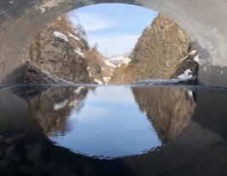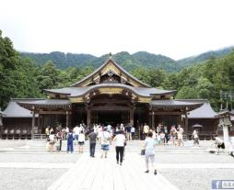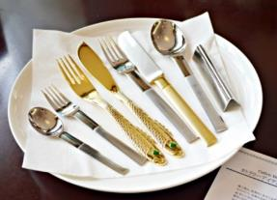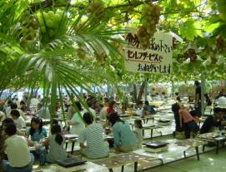
早餐 | 飯店內 |  | 午餐 |  |  | 日式定食或御膳料理 |  |  |  |  |  | 晚餐 |  |  |  | 日式家庭料理自助餐
住宿: | 大倉或全日空或同級
第03天 |  | 飯店村上古街、百年老店 壵川白鳥瓢湖北方文化博物館朱鷺展望台新潟港 (高速船) 兩津港新潟秋津溫泉
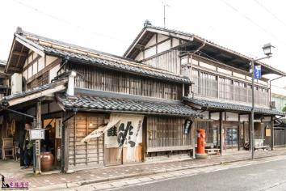
【村上古街】村上位於新潟縣的最北端, 也是越後平野北邊的玄關口自古就是來往羽(今山形縣日本海側)越(今新潟縣)兩地的重要中途站來往的武士及商人絡繹不絕發展成為城下町, 遺留至今許多古色古香的風味建築此外, 村上地區的三面川流域也是日本著名的鮭魚產地處處可見鮭魚料理的餐廳及鮭魚產品的土產店連水溝蓋上都刻著鮭魚的形狀不愧是鮭魚之鄉囉。擁有深厚歷史的城下町・新潟縣村上市。絕對值得觀賞的日本海的絕景、村上獨有的日本飲食文化、具有日本精神的節日、也可放鬆欣賞風景的溫泉旅館、那些珍貴的從江戶時代流傳下來的事物、瀰漫著城下町風情的街道、工匠們所製作的伝統工芸品、豐富的自然培育的“食之寶”、極品的茶葉。
【白鳥瓢湖】毎年數千隻天鵝飛來的瓢湖聞名全國，周圍是大自然豐富的公園
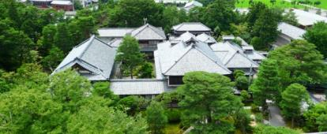
【北方文化博物館－豪農館】本是當地大地主伊藤宅邸，現在是私人博物館，開放給大眾參觀。博物館分建築、展品、庭園三大部份，都有可觀。建築有些年歲，所以古色古香，房間多且視野良好，美麗的庭園景致一覽無礙，有錢人的住處真是氣派、舒適 ！目前館內展覽的主題，是介紹出生於當地的詩人、書法家、歷史學家會津八一(西元1881～1956，號秋草道人、渾齋)，眾多房間分別置放他的年譜、照片、書法、詩作、事蹟……，可見他的聲望甚高，被認為是當地之光。館內建築洋溢著日式風味，惟有庭園一角矗立著一座西式小洋樓，好特別。不過和、洋兩者看起來很協調，沒有突兀的感覺，設計師很厲害!庭園一向是日式建築的重點，伊藤宅邸也不例外。園區不算很大，然而一草一木、一山一水、一亭一屋……，都清幽有致，讓人心曠神怡甜、離塵脫俗。
【朱鷺展望台】位於新潟市中心的朱鷺Messe是結合會展中心和一座31層高樓的複合建物，頂樓有個免費入場的展望室，是日本海側最高看風景的地方，可免費入場，也有開到晚上可看夜景。
【特別注意】山喜屋如果旅客選擇不佔床，飯店僅提供兒童餐，將不提供松葉蟹，敬請知悉，謝謝。
※特別說明：如遇風浪等因素，高速船停航時，將改乘佐渡汽船一等艙(因特別贈送，恕不退費)，敬請了解。
早餐 | 飯店內 |  |  |  | 午餐 |  | 日式風味料理 |  | 晚餐 |  |  |  | 溫泉海之幸懷石料理+松葉蟹  或自助餐 或飯店內會席料理
住宿: | 山喜屋或同級
第04天 |  | 秋津溫泉宮崎駿神隱少女千尋劇中乘坐的交通工具～小木盆舟體驗宿根木西三川黃金公園淘金體驗～獨家贈送金砂飾品象徵恩愛幸福～夫婦岩史跡.佐渡金山長谷寺 兔子觀音尾畑酒造 酒精共和國秋津溫泉
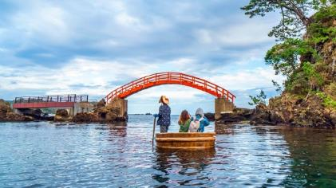
【小木盆舟體驗】日特別安排在小木港內乘坐觀光用的「盆舟」，盆舟也是日本知名動畫大師宮崎駿筆下的神隱少女千尋劇中乘坐的交通工具，在日本也只有此地可以搭乘，也是當地觀光的一大特色。盆舟外形獨特、轉向靈活、移動自如，遊客坐在「盆舟」上，彷彿坐在舊式的洗衣桶裡划船的滋味；操作盆舟的是穿著佐渡傳統服飾的阿嬤，她們的操船技術都相當純熟也是一級棒，能輕輕鬆鬆的將盆舟向前划進，划一段路程後，她們也會讓遊客嚐試體驗一下自己划舟的樂趣，可是大部份的遊客划盆舟只會在原地打轉，要讓盆舟前進還真的是不簡單呢！
【宿根木】於江戶時代千石船往來的古老港口街區散步，探訪船大工建造的歷史民家"清九郎的家"、"金子家"或"三角的家"等知名景點。探巡街區內的狹小巷弄間。
【黃金獵人淘金樂體驗】西三川黃金公園是建在佐渡最古老的「西三川砂金山」遺跡上的體驗型資料館，館內共有初級、中級、高級的淘金課程，現場有安排工作人員指導大家淘金的動作，只要跟著學，不怕淘不到砂金。淘金的步驟其實不難，跟著專業的指導一步一步進行吧！
① 首先用淘金盆大量地江水中的砂子舀起。② 接著用雙手水平晃動淘金盆，讓砂金沉到底部。③ 將砂金盆傾斜倒掉上層的砂子。④ 重複上述2、3步驟，直到盆中剩餘少量的砂子，最後沉在盆底的砂金就可以用手指取出，裝進小瓶子中。看見自己淘到的砂金，真的很有成就感，樂趣十足唷！
【夫婦岩】日本新瀉縣七浦海岸位於佐渡相川地區，從「鹿伏」到「二見」之間，包含了7集落的10公里的海岸線，是典型的隆起海岸，在平靜海灣中到處可見奇岩怪石與珊瑚礁林立，這裡的日落景色尤其美麗。
【佐渡金山】是江戸時代初期的慶長到寛永年間為佐渡金山的全盛時期，當時一年平均可開採出400kg的黃金、40噸的白銀，為當時世界上產量最高的金礦之一，而銀產量亦在當時國內前列。佐渡金山是當時幕府主要貨幣慶長小判的一個重要的材料來源。其中相川銀山被幕府指定為直轄領地，成為佐渡島上金銀礦的中心。佐渡金山礦脈約於1980年代開始枯竭，於1989年停止開採並作為觀光設施開放給一般民眾參觀。坑道總長度約為400公里，其中300公尺長開放給民眾參觀，並設置了約70具重現當時採礦工人工作情形的人偶。
【長谷寺 兔子觀音】日本新潟縣佐渡市長谷寺里最近新建了一座「兔子觀音像」，和常見的佛像長得不同以外，到了晚上還會畫風突變，由御影石所製的特別神像。雖然神像外觀看上去就是一隻普通的兔子，不過在它用手拉開的肚子上，竟雕刻了11面觀音的臉。除此之外，這座神像還有一個大亮點，那就是只要到了晚上，它的眼睛就會自動發出紅光。
【尾畑酒造 酒精共和國】大吟釀和雪藏出名的新潟，造酒的水可是來自於天然的雪水，屬於軟水，由於雪水滲透過層層的山脈，不但水質格外純淨，更有特殊的新氣；越光米，則是新潟的酒勝出的另項重要元素。這是一個擁有各式各樣的釀製酒的好所在呢！酒廠採開放式的自由參觀造酒過程，以及各式酒類之品嚐。
【特別注意】山喜屋如果旅客選擇不佔床，飯店僅提供兒童餐，將不提供鮑魚料理敬請知悉，謝謝。
P.S.如因天候關係，影響船班運補而無法提供生鮮鮑魚時，將以冷藏鮑魚或其他食材替代，敬請理解。
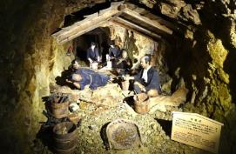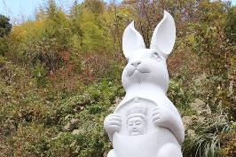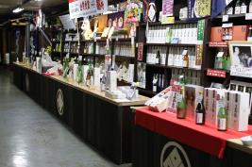
早餐 | 飯店內 |  |  | 午餐 |  |  | 日式風味料理 |  | 晚餐 |  |  |  | 極品日本海鮮豪華御膳料理+炙燒跳舞鮑魚 或自助餐 或飯店內會席料理
住宿: | 山喜屋或同級
第05天 |  | 飯店新潟港 (高速船) 兩津港仙貝王國會津若松城蘆牧溫泉
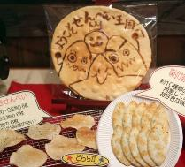
【仙貝王國】新潟的仙貝產量為日本全國第一，縣內有多處的仙貝工廠，【新瀉仙貝王國】即為其中一處。開業於2002年的【新瀉仙貝王國】，是一個以「仙貝」為主題的工廠。在這裡可以了解仙貝的發明及發展歷程，更可以購買到各式各樣不同種類及口味的仙貝，尤其是一般市面上很少有的特大號仙貝，更是令人想大大的嚐試一口。
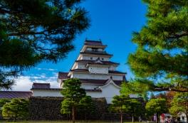
【會津若松城】會津若松城，為一座位於日本福島縣會津若松市追手町內的城郭。會津若松城亦名「鶴城」，歷史文獻中亦名為「黑川城」及「會津城」。在日本，一般稱之為「會津若松城」，而國家指定的古跡名稱為「若松城」。
※特別說明：如遇風浪等因素，高速船停航時，將改乘佐渡汽船一等艙(因特別贈送，恕不退費)，敬請了解。
早餐 | 飯店內 |  | 午餐 |  |  |  |  | 日式風味料理 |  |  | 晚餐 |  |  |  | 飯店內自助餐
住宿: | 大川莊或東鳳或同級
第06天 |  | 蘆牧溫泉大內宿途經日鹽賞楓林道 與 五十里湖日光東照宮國家指定文化財．新宿御苑 散策東京市區逛街
【大內宿】日本有三大茅葺屋根集落：岐阜縣白川鄉、京都府美山町、福島縣大內宿, 大內宿從500年前的德川幕府時代就是商人往來經商的驛站主要的街道大概就300公尺在當時應該熱鬧非凡縮小版的茅草屋，散落在大地的畫布上有規律地排列其中福島沿路上幾乎沒有超搶眼的招牌為了融地環境像是我們熟知的7-11、全家來到這邊通通變的很低調。
【日鹽賞楓林道】連接鬼怒川溫泉與鹽原溫泉，全長28公里，標高超過1000公尺的高原道路，因四季分明的美麗景色而聞名，秋季更是擁有令人震撼的一片楓紅。
【五十里湖】位於男鹿川的人造湖，可在靜寂氛圍中欣賞湖畔與湖中絕景。呈現在湖水與山色的對比中最為美麗的紅葉最佳觀賞時節為10月中旬〜11月上旬
【日光東照宮】日光東照宮是一座位於日本栃木縣日光市山內，始建於元和三年的神社，屬於德川家靈廟之一，主要祭祀的是江戶幕府第一代征夷大將軍德川家康，另外相殿也配祀太閤豐臣秀吉公，以及鎌倉幕府第一代將軍源賴朝卿。元和二年四月十七日德川家康逝世，朝廷賜予神號「東照大權現」，並將牌位供奉在大殿內。
【新宿御苑】處為信州高遠藩主－內藤家的舊居別墅。於二次世界大戰後以「國民公園新宿御苑」對外開放。新宿御苑占地58.3公頃，外圍長達3.5公里。園內有英式草皮景觀、左右對稱的法式風格及日式迴游式設計等，融合了東洋及西洋不同的庭園風格。此外，春季有櫻花及杜鵑、秋季則有菊花叢等。四季皆可享受不同的賞花樂趣。
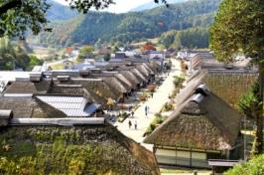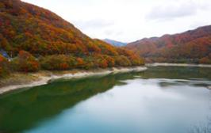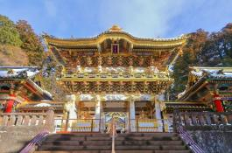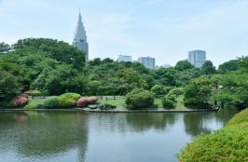
早餐 | 飯店內 |  | 午餐 |  |  | 日式風味料理 |  |  |  | 晚餐 |  |  |  | 為方便逛街 敬請自理  退日幣每人2000円
住宿: | 池袋大都會或巨蛋或同級
第07天 |  | 東京成田機場／高雄小港機場 (台中)
早餐後，專車前往東京成田國際機場，搭機返國，團體完滿結束，留下日本渡假美麗的回憶。
早餐 | 飯店內 |  | 午餐 |  |  | 機上套餐 |  |  |  | 晚餐 |  |  |  | 溫暖的家
住宿: | 溫暖的家

= 注 意 事 項 =
01. 本專案機票限團去團回，不得脫隊或延回，機票一經開出，不得退票、改期。
02. 此行程為團體旅遊行程，需與團體同進同出，若有中途脫隊者，行程中所載明之餐食、旅遊、住宿、機位等團體行程，除視同個人放棄外，尚需補足團費差價(請洽承辦人員)，小費亦需付足旅遊天數。
03. 本優惠行程僅適用本國人（中華民國國民）參團有效；非本國籍之旅客，每名須補收非優惠價差。
04. 以上價格已經分攤70歲以上老人與小孩的優惠票價差，如產生恕不退還優惠票價差。
05. 本行程設定為團體旅遊行程，故為顧及旅客於出遊期間之人身安全及相關問題，於旅遊行程期間，恕無法接受脫隊之要求；若因此而無法滿足您的旅遊需求，建議您另行選購團體自由行或航空公司套裝自由行，不便之處，敬請原諒。
06. 本行程交通住宿及旅點儘量忠於原行程，若遇特殊情況將會前後更動或換觀光景點; 遇季節性變化或有餐食變更之情形，本公司將保有變更行程及餐食內容之權利。
